**全息照相概述**

**全息照相的概念**

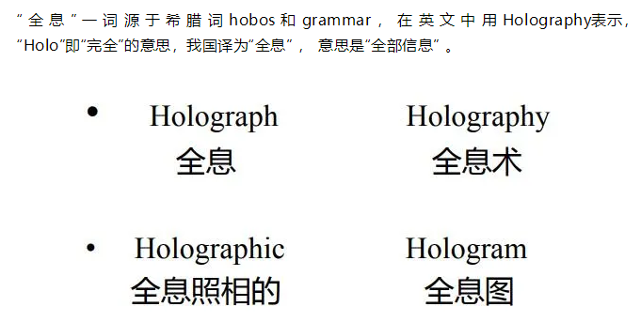

**全息照相的发展历史**

设计初衷—提高电子显微镜的分辨率。1948，Gabor提出，波前记录（Holography）

全息术是人类对“光信息”深刻理解的产物， 是经典光学向现代光学过度时期具有里程碑意 义的研究成果，被公认为是20世纪最伟大的发 明之一。

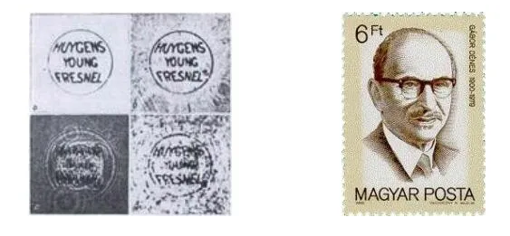

1960，激光出现，提供高亮度相干光源，1962年在美国密执安大学从事雷达工作的利思和乌巴特尼克斯两个人提出采用倾斜参考光束形成一个均匀的相干底衬即所谓离轴全息照相法,从而克服了共轴全息图的本质缺点。他们于 1963年，首先做出了第一张成功的全息照相。

法国物理学家李普曼发明了基于干涉现象的彩色照相术（1891），获 1908年诺贝尔物理学奖。

1962年，前苏联科学家丹尼苏克首次拍摄出了反射式全息图。1969年Benton在全息图的碎片能再现物体完整像的启发下,提出了彩虹全息术,首次利用二步法制成了彩虹全息图,1978年美籍华人陈选和杨振寰提出 了一步彩虹全息,1977年Cross复合全息图(即多重全息图)制成。1979年第一张彩色全息图问世。

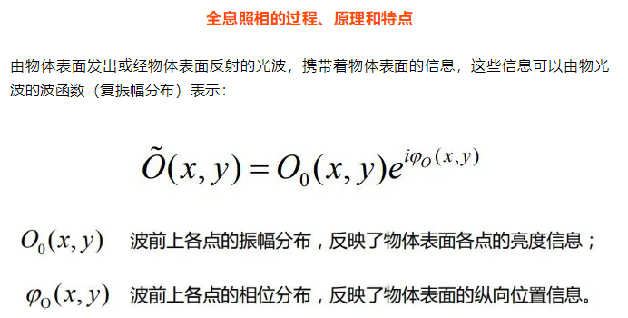

全息记录和显示：要记录或再现物体表面的全部信息，必须同时能够记录或再现出反映物体表面特征的光波场的振幅和相位信息。

**全息照相的过程**

全息照相的过程分为两步：记录、再现。

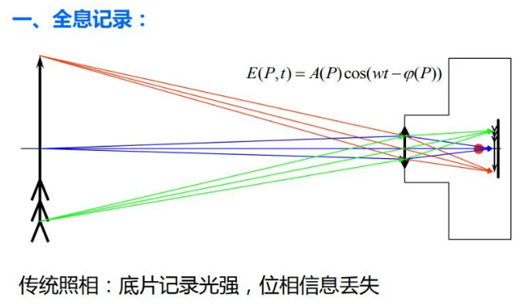

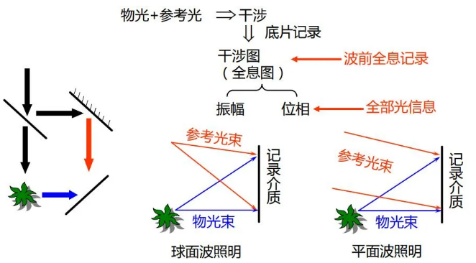

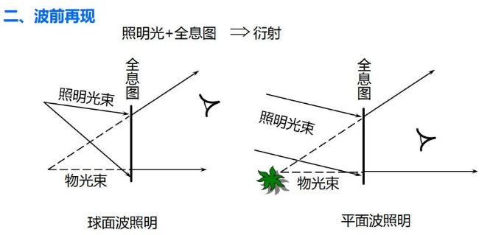

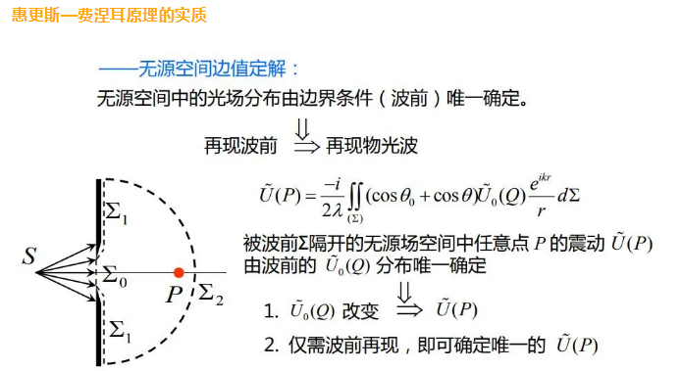

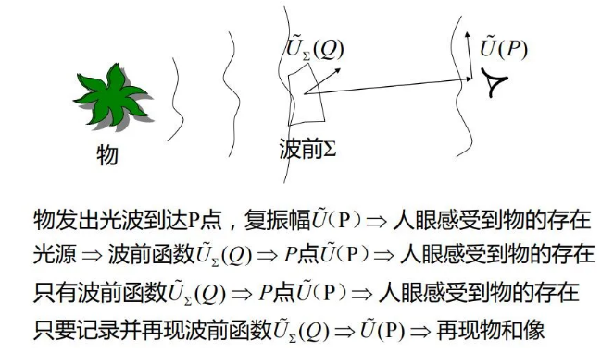

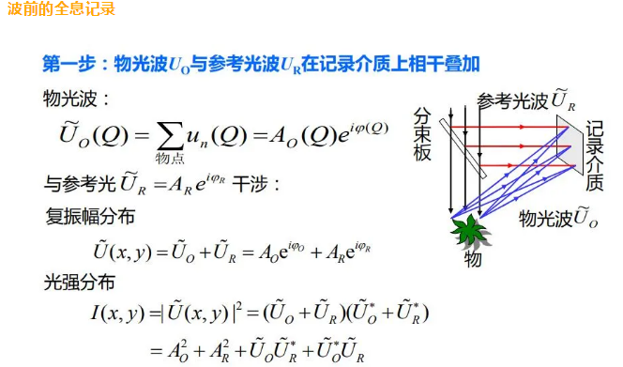

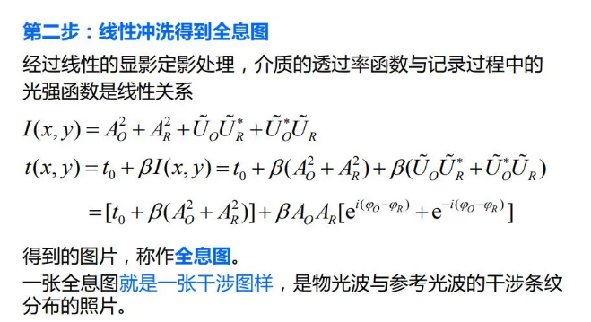

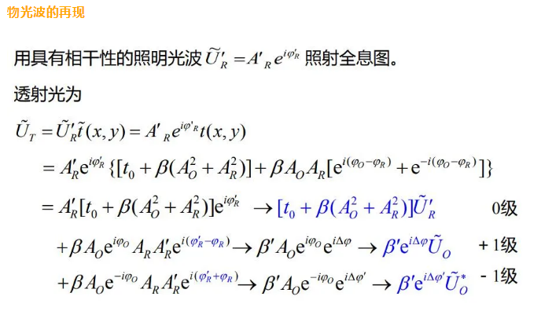

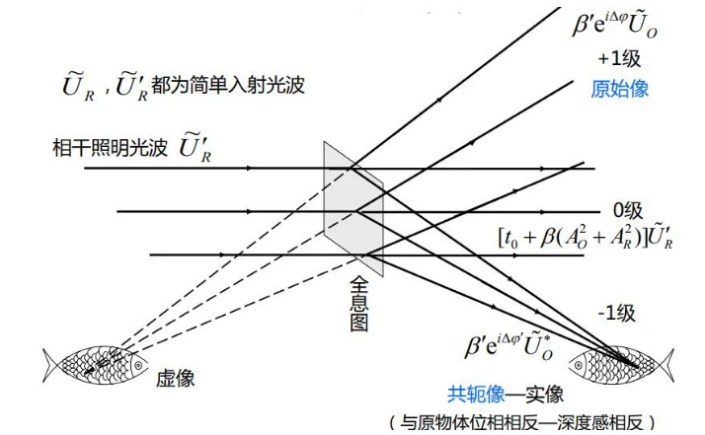

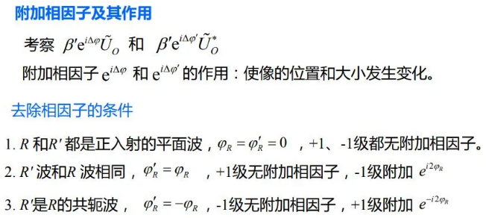

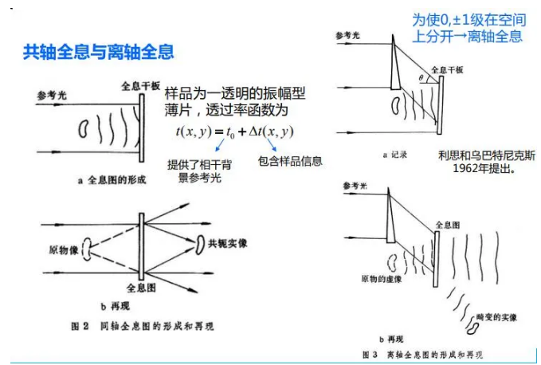

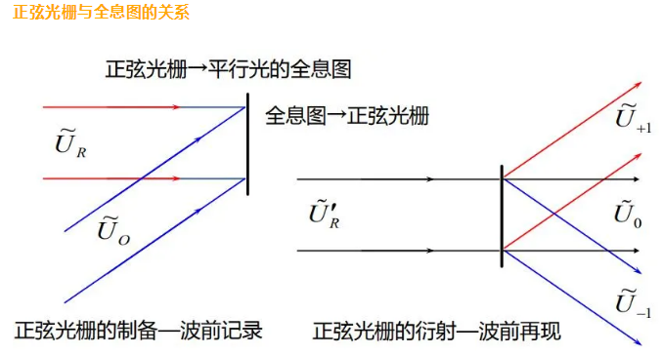

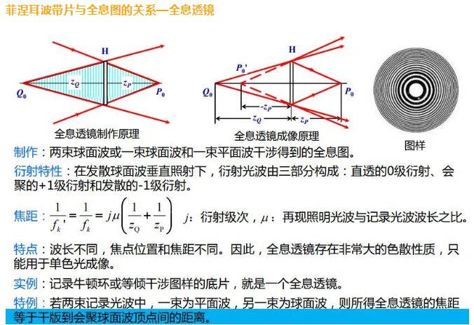

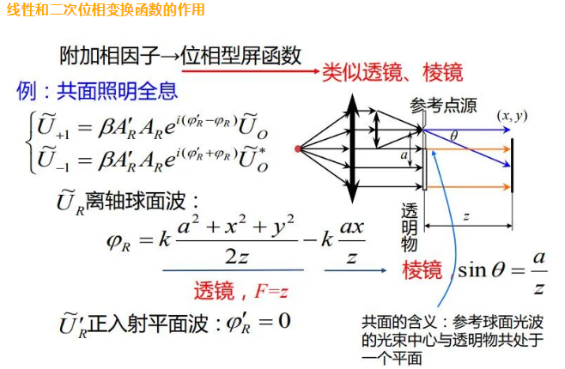

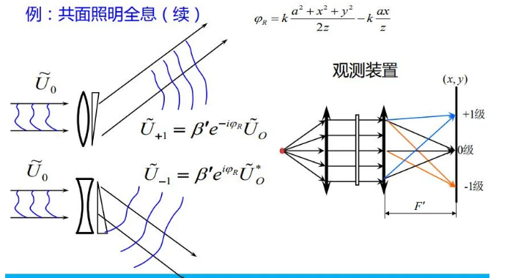

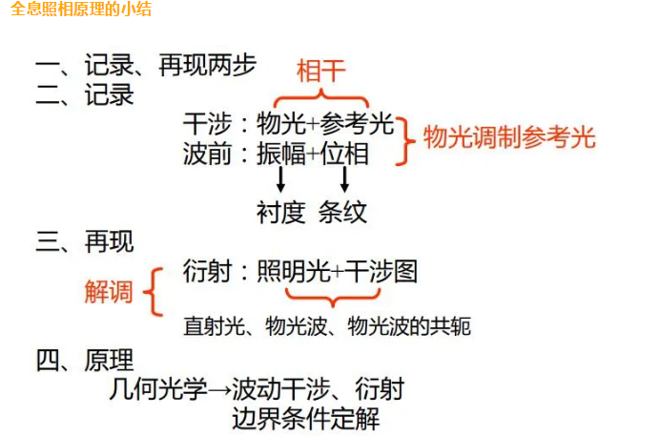

**全息照相的特点**

(1) 用特定的单色光照射时，能在特定的方向和范围内再现物光束。

(2) 全息照片的每一部分都记录了整个物体各部分的全部信息。只是随着该部分尺寸的减小（相当于通光孔径减小），再现像的噪声增大，清晰度降低。

(3) 全息照片无正负之分，黑白相反时观察效果相同。全息照片易于复制。

(4) 一张全息照片可分别记录几个物光波，可储存信息量比普通照片多。

(5) 一张全息照片可对同一物体用同一参考光束进行两次曝光, 显示其中的微小差别。

**全息图的分类及实例**

**全息图的分类**

1. 根据记录媒质的厚度与条纹间距之比, 分为薄全息图和厚全息图（体全息）；

2. 根据复振幅透过率的调制变量的不同， 分为振幅型全息图和位相型全息图；

3. 根据记录时物光和参考光的方位情况， 分为同轴全息图和离轴全息图；

4. 根据记录时物光和参考光在干版的同侧还是两侧，可分为透射全息图和反射全息图；

5. 根据记录物体与干版的关系，分为菲涅耳型、夫琅和费型、和傅里叶型全息图；

6. 根据制作和重现时所用光源的性质，分为白光和单色激光全息图（连续激光和脉冲激光）等等。

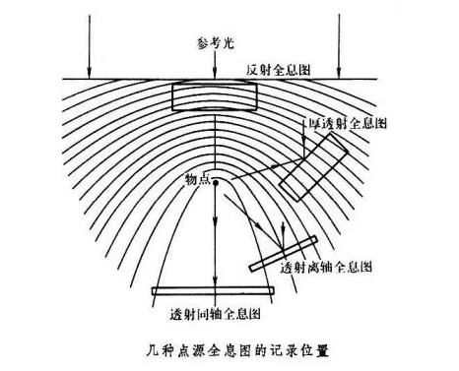

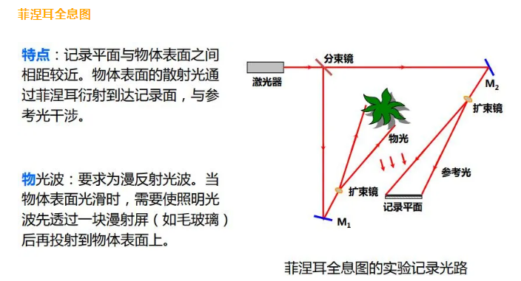

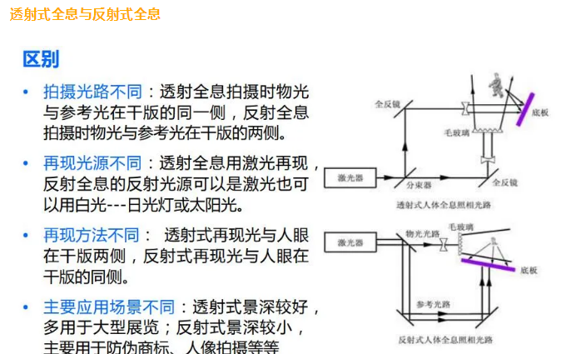

**全息照相的应用**

**全息照相的主要应用领域**

1.全息显示

2.模压全息

3.全息干涉技术

4.全息光学元件

5.全息信息存储

**全息照相提高显微镜分辨率的原理**

1. 高分辨率显微镜要求大数值孔径，导致景深很浅，因此只能看到一个平面内的物，对于立体图需要多次调焦。全息图的三维记录功能解决了景深和分辨率的矛盾。

2. 显微镜的透镜组存在像差和衍射极限，使其分辨率只能达到波长量级。全息照相在记录和显示物体时，可以不使用透镜，从而避免像差，达到很小的衍射极限。

3. 拍摄和显示时，采用不同的激光器，可以实现图像的放大。例如采用X射线拍摄，可见光显示，可获得很大的放大率。

**全息存储**

记录介质：感光乳剂、铌酸锂(LiNbO3 )单晶

1. 感光乳剂是常规记录介质，用黑度来记录振幅。

2. 铌酸锂晶体通过折射率的改变量来记录光强（正比）

3. 铌酸锂晶体可以实现高密度记录。1cm晶体可记录超过1000副全息图像，分辨本领超过1600线/mm。

4. 可证明用全息图或傅里叶频谱的方式记录和恢复信号比用实相好，有猜测人脑对于信息的存储方式可能采用此类方法。

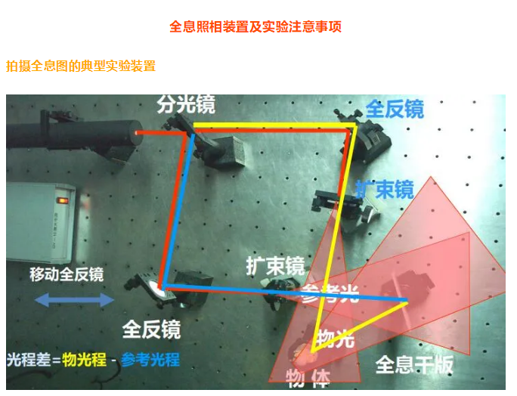

**拍摄注意事项**

1. 选择具有较长相干长度的光源。

2. 装置尽量避免震动。

3. 调节参考光和物光的夹角，过大则要求记录材料的分辨率提高， 过小再现时观察视角受限。

4. 光程调节：保证参考光与物光严格等光程。

5. 尽量减少光强损失。

6. 扩束－滤波系统调节：产生均匀的平面波或发散球面波。

7. 被摄物体的选择及照明。使物光波尽可能均匀散射到整个全息底片上。

8. 选择合适的光束比，使全息图有最高的反衬度。

9. 选择合适的曝光量，实现线性记录。

来自：https://mp.weixin.qq.com/s?__biz=MzI5NDEyNjMwNQ==&mid=2650161730&idx=2&sn=1c8a086907ff556cc5bc8ee815aa82aa&chksm=f46575ccc312fcda34cf6f7998ab76c068847ea5d44bf7444193ffaff1b3da0c971ac83e3cb6&scene=0&xtrack=1#rd